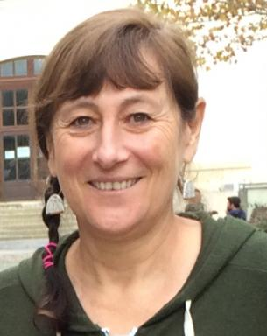 Elise Delande Elise Delande

Présentation

Publications

Communication dans un congrès (1)

Mise en place d’un module doctoral mutualisé en Information Scientifique et Technique
Annabelle Filatre,Elise Delande
FREDOC 2018 : Démarches innovantes en IST : expérimenter, proposer, (se) réinventer, CNRS, May 2018, Albi, France. pp.22
Communication dans un congrès
hal-01935855v1

